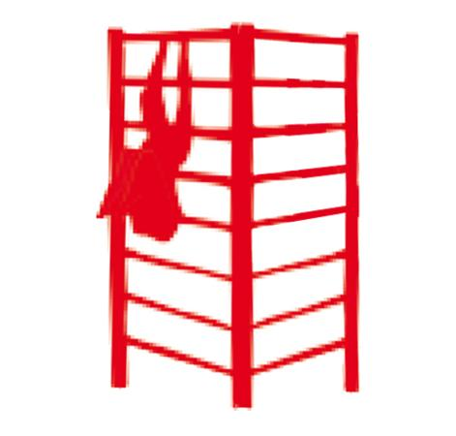
Descrizione:
Tappa per il percorso vita, realizzata accostando 2
spalliere formate da pali portanti in legno (sezione 9x9
cm, altezza 235 cm fuoriterra), con pioli 10 barre in
acciaio inox posto ad altezze differenti (lunghezza
barre 100 cm).
La stazione è completa di cartello con descritto
l'esercizio in questione, il numero di ripetute
consigliate, e gli eventuali riferimenti del parco
Tipo di scuola: adulto
Categoria : Percorso Vita in legno
Codice: EP02091

